

Se o usuário não possuir autorização (SU21 objeto YQM) não será possível inserir a pontuação:

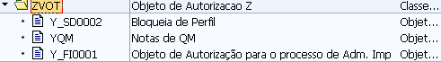

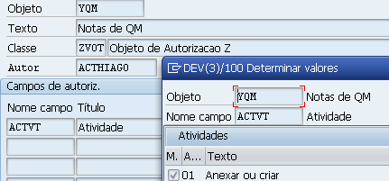

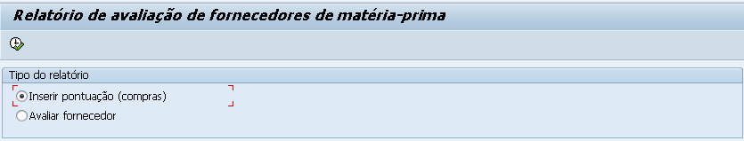

Se o usuário possuir autorização:

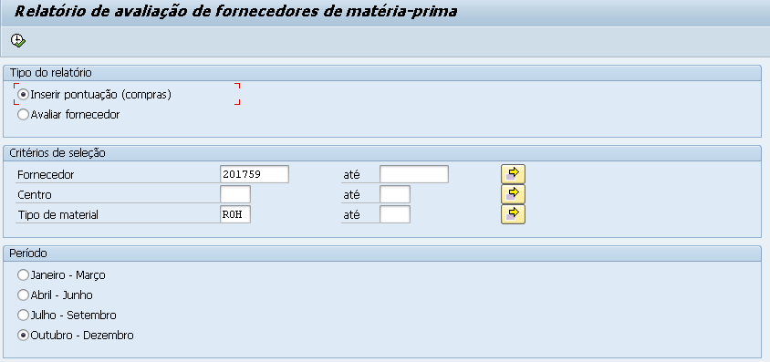

Deve existir ao menos uma pontuação no mês anterior, independente de fornecedor, caso contrário será exibida a mensagem de erro:  


O usuário de compras deverá informar as pontuações da condição comercial, pontualidade e relacionamento:

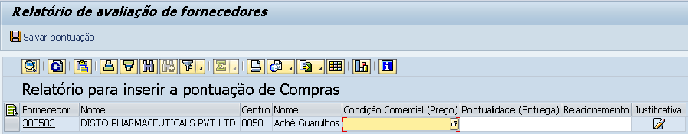

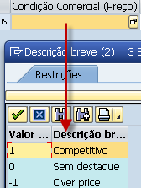 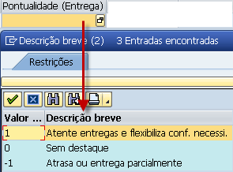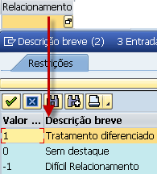

Obs.: existe validação para que não seja possível informar outros valores (0, 1, -1)

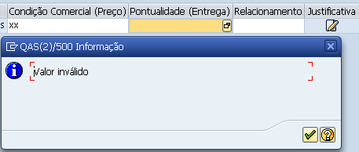

É possível informar uma justificativa da pontuação concedida, através do ícone/hotspot Justificativa:



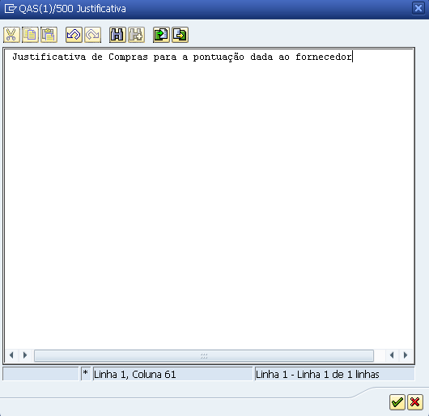

Se for necessário alterar a pontuação após salvar, será necessário pesquisar novamente pelo Fornecedor:



Com os dados preenchidos, salvar:

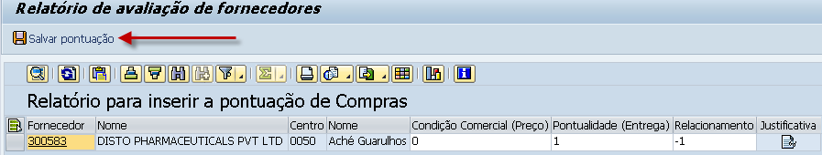

Os dados são gravados na tabela **YTNQM_PONTUACAO**. O campo JUSTIF representa que houve justificativa gravada, e internamente será obtido através da READ_TEXT (SE75 – ZQM_PONTOS, id ZQM)

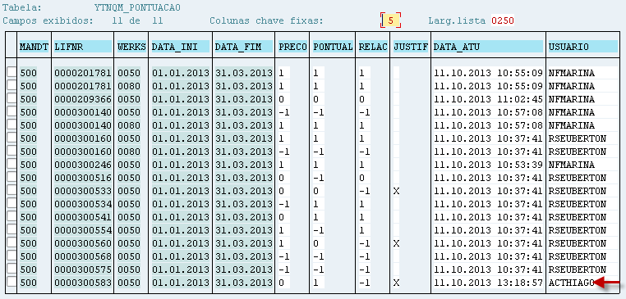

A 2ª parte do programa (que todos os usuários terão acesso) é a avaliação dos fornecedores:

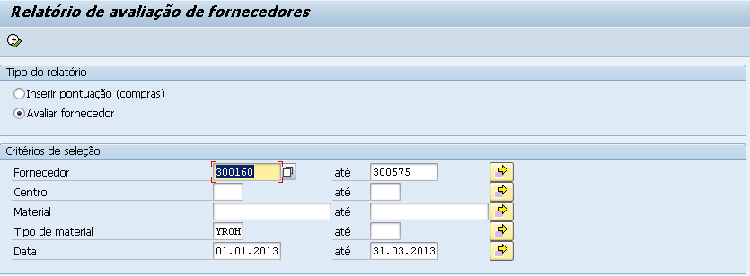

Obs: todos os campos são exibidos na seqüência, como uma tabela do Excel com barra de rolagem

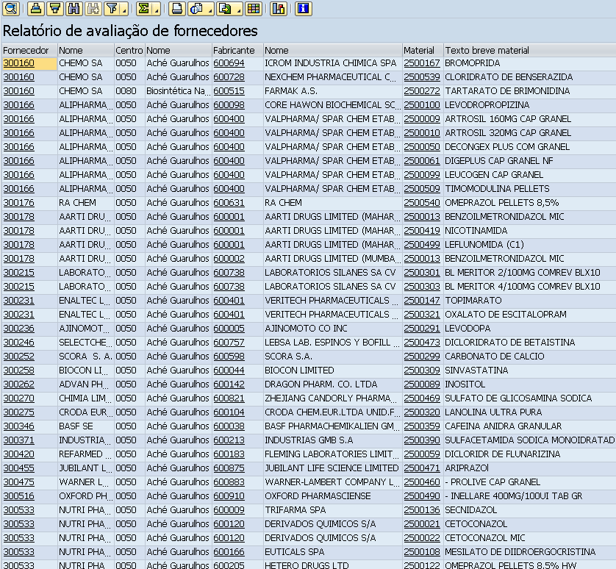

Condição comercial **x 2**  
pontualidade **x 1.5**  
relacionamento **x 2.5**

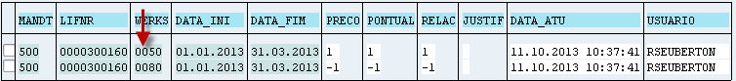  
Pontuação total = condição comercial + pontualidade + relacionamento

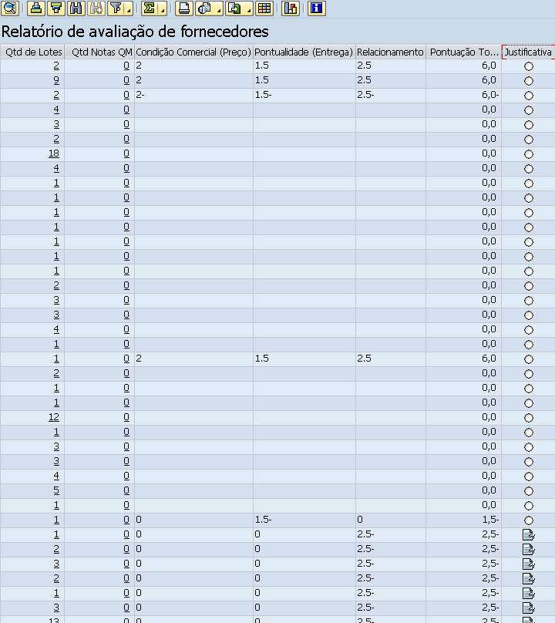

A quantidade de lotes ou notas de QM é feito através do lote. É possível verificar quais foram os lotes, e os lotes de controle válidos ao clickar no hotspot:

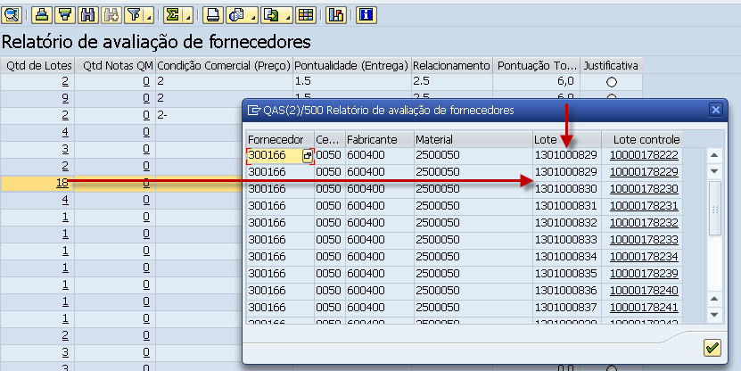

QA03

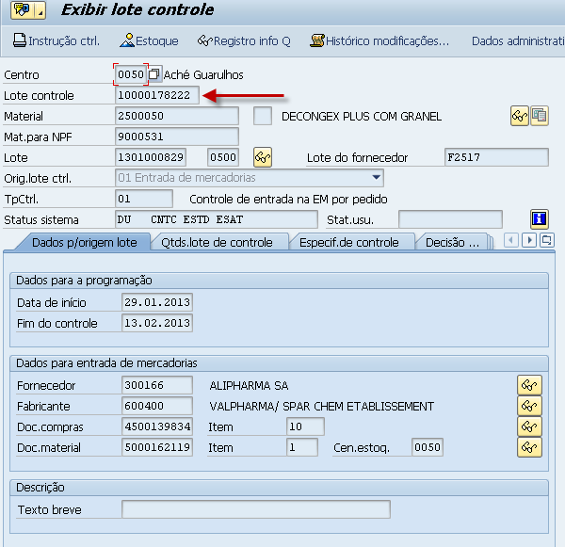

Quando for uma nota de QM:

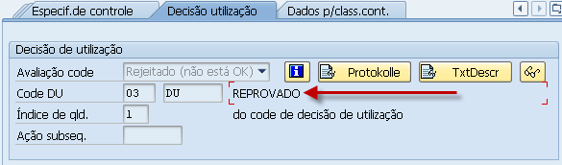

Os campos de justificativa com esse ícone possuem dados:



